
Universidade do Sul de Santa Catarina – UNISUL
Curso de Ciência da Computação
Disciplina: Estrutura de Dados
Professor: Ademar Schmitz, M. Sc. E-mail: ademar.schmitz@unisul.br
Semestre: 2008-A
Alunos: Almir Hoepers; Fabio Della Bruna

TRABALHO II

- (2,0 pontos) Insira em cada uma das árvores a seguir a seguinte seqüência de números (nesta ordem): 12, 15, 38, 18, 10, 58, 32, 48, 26, 16, 13, 56. Depois remova os números 58, 16 e 38 (nesta ordem) apenas da árvore binária. Desenhe a árvore após cada inserção ou remoção.
  - Árvore de Busca Binária.
  - Árvore Binária Balanceada.

R: Em Anexo.

- (2,0 pontos) Insira em cada uma das árvores a seguir a seguinte seqüência de números (nesta ordem): 23, 40, 45, 21, 10, 2, 13, 30, 42, 20, 08, 04, 36, 27, 13. Depois remova os números 10, 42 e 36 (nesta ordem) apenas da árvore binária. Desenhe a árvore após cada inserção ou remoção.
  - Árvore de Busca Binária.
  - Árvore Binária Balanceada.

R: Em Anexo.

- (1,0 ponto) Certo professor Amongus afirma que não importa a ordem pela qual um conjunto fixo de elementos é inserido em uma árvore binária de pesquisa, sempre resulta na mesma árvore. Apresente um pequeno exemplo que prove que o professor Amongus está errado.

R: Utilizaremos a seguinte ordem de inserção para a primeira árvore: 8, 5, 7, 6, 4, 9, 11. A inserção nessa ordem resultara na seguinte árvore binária:

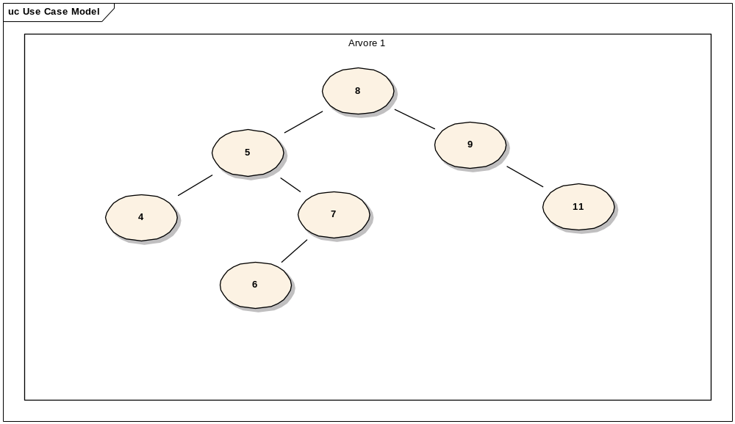

Agora, utilizando os mesmos números, porém em outra seqüência: 6, 7, 5, 9, 8, 4 e 11, obtendo a seguinte árvore binária:

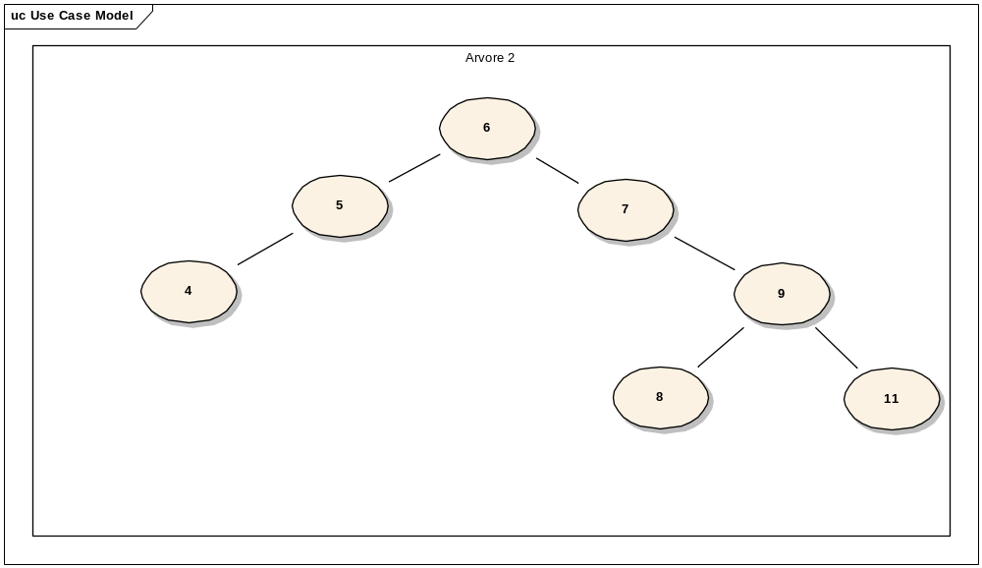

Ao observar as duas árvores, podemos provar que a afirmativa do professor Amongus esta errada e que a ordem na qual os elementos são inseridos resulta em diferentes árvores.

- (1,0 ponto) O professor Amongus afirma que ele tem uma “correção” à sua afirmativa do exercício anterior, ou seja, que a ordem pela qual um conjunto fixo de elementos é inserido em uma árvore AVL não importa – irá resultado sempre na mesma árvore AVL. Apresente um pequeno exemplo que prove que o professor Amongus continua estando errado.

- (4,0 pontos) Altere a implementação da árvore de busca binária vista em sala de aula de forma que:
  - Seja mantido o número de vezes que cada elemento aparece na árvore. Não duplique nodos e sim mantenha, para cada nodo, a quantidade de vezes que o respectivo elemento aparece na árvore.
  - Conclua o método que exclui um elemento. Quando a quantidade de elementos de um nodo chegar a zero, o mesmo deverá ser removido da árvore..
  - Duas árvores são iguais se ambas são vazias ou então se armazenam valores iguais em suas raízes, suas sub-árvores esquerdas são iguais e suas sub-árvores direitas também são iguais. Implemente um método para verificar se duas árvores de busca binária são iguais

R: Enviado por email.

Descrição do trabalho em equipe: Questão 1 – Resolvido por Almir Hoepers; Questão 2: Resolvida por Fabio Dela Bruna; Questão 3 e 4: Iniciado por Fabio Dela Bruna, revisado e finalizado pela equipe no dia reservado para o trabalho (21/05/08); Questão 5 – Iniciado por Almir Hoepers, revisado e continuado pela equipe no dia reservado para fazer o trabalho (21/05/08) e finalizado por Almir Hoepers.

